نکسترم

طراحي شده در دانشکده علوم پايه دانشگاه شهرکرد

02/6/1401

# فهرست

فهرست 2

درباره نکسترم 3

دانلود 3

نصب 3

نوع پردازنده و سيستم عامل کامپيوتر شما چيست 3

استفاده از نکسترم - با ديتابيس محلي 4

استفاده از نکسترم - با ديتابيس روي سرور 4

کلمه عبور 4

شروع برنامه ريزي 5

برنامه هاي ترميک (الگوها) 10

درباره دروس سرويسي 12

راهنماي کاربر گروه (گام به گام) 13

دروس سرويسي مورد نياز دانشکده هاي ديگر 13

دروس سرويسي مورد نياز گروه 13

برنامه ريزي 13

تغيير کلمه عبور توسط کاربر گروه 14

راهنماي کاربر دانشکده 14

مشاهده برنامه گروه ها 14

تعيين / تغيير کلمه عبور براي "کاربر گروه" 15

ويرايش ليست گروه ها، دوره ها و ورودي ها 15

ويرايش ليست اساتيد و کارشناسان 15

ويرايش ليست درس ها 16

ويرايش ليست کلاس ها / آزمايشگاه ها 17

حذف برنامه ها 17

فعال کردن ترم ها 17

ويرايش ليست ورودي ها 18

ديتابيس نکسترم 18

کنترل نهايي 20

# درباره نکسترم

کاربرد نکسترم در "کمک به برنامه ريزي واحدهاي درسي" در يک دانشکده است.

بطور خلاصه: مدير گروه "زمان و مکان واحدهاي درسي" را براي هر ترم تعيين مي کند و نکسترم در "رفع تداخل برنامه ها" به مدير گروه و آموزش دانشکده کمک مي کند.

# دانلود

فايل نصب برنامه نکسترم را از طريق آدرس [www.msht.ir](http://www.msht.ir) دانلود کنيد.

همواره از جديدترين نسخه نرم افزار استفاده کنيد و در صورت خرابي لينک دانلود، اطلاع دهيد.

ايميل [msht.ir@gmail.com](mailto:msht.ir@gmail.com) ، شماره تماس: 09133112733

# نصب

نرم افزار نکسترم را روي ويندوز 10 يا 11 (64 بيتي)، داراي "دات نت فريمورک 6" نصب کنيد.

نسخه هاي قبلي نکسترم را (اگر وجود دارند) uninstall کنيد.

نام فايل نصب (مثلا NexTerm Build 14010214) تاريخ ايجاد آن را نشان مي دهد.

نرم افزار بطور پيش فرض در آدرس (C:\NexTerm) نصب مي شود.

پس از نصب نکسترم، در اولين اجرا، درصورت لزوم "دات نت فريمورک 6" براي ويندوز (از طريق سايت ميکروسافت) نصب مي شود ولي اگر ويندوزتان آپديت باشد، از اين مرحله عبور مي کنيد.

(آپديت ها را از صفحه نکسترم در [www.msht.ir](http://www.msht.ir) نيز مي توانيد دانلود و نصب کنيد).

کامپيوترهاي داراي پردازنده Intel يا AMD با توجه به 32 يا 64 بيتي بودن ويندوز، بروزرساني مخصوص خود را دريافت مي کنند.

## نوع پردازنده و سيستم عامل کامپيوتر شما چيست

براي آپديت کردن ويندوز خود درصورت لزوم از helpdesk دانشگاه کمک بگيريد. توضيحات زير مي تواند در انتخاب بروزرساني صحيح به شما کمک کند.

ابتدا مطابق شکل زير روي ThisPC کليک راست کرده و گزينه Properties را انتخاب کنيد.

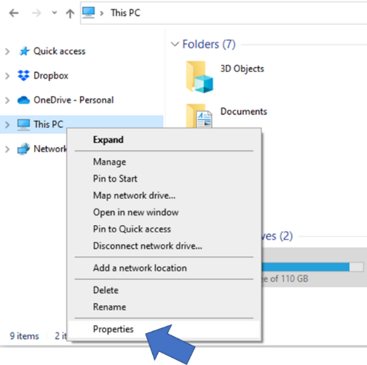 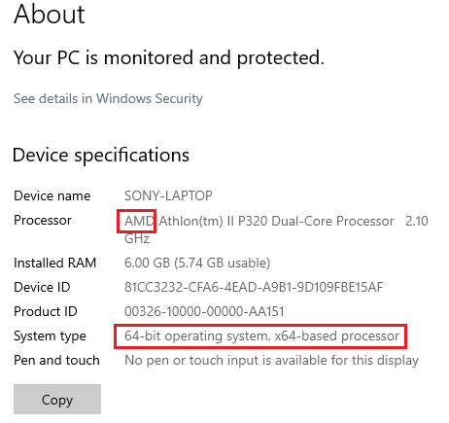

در اين مثال، پردازنده AMD و سيستم عامل 64 بيتي است.

# استفاده از نکسترم - با ديتابيس محلي

در اين حالت فرض بر اين است که شما کاربر دانشکده هستيد. ليست گروه هاي آموزشي و پسورد کاربران گروه ها را شما انجام خواهيد داد. همچنين ليست کارشناسان دانشکده و اسامي کلاس ها و آزمايشگاه ها را نيز کاربر دانشکده وارد مي کند. اين اطلاعات روي يک ديتابيس محلي (از نوع accdb يا sqlserver) ذخيره مي شوند.

با نصب نرم افزار نکسترم يک ديتابيس محلي accdb در کامپيوتر شما در فولدر برنامه (C:\NexTerm\nexterm.accdb) ايجاد مي شود و با uninstall کردن نرم افزار آن ديتابيس حذف مي شود (مگر اين که آن را در جايي ديگر ذخيره کنيد). براي استفاده از ديتابيس محلي از نوع sqlserver تماس بگيريد.

کاربران مي توانند بتدريج با استفاده از اين کامپيوتر، برنامه ريزي گروه خود را انجام دهند.

هر کاربر گروه، در ابتدا بايد دوره هاي آموزشي، اساتيد و واحدهاي درسي لازم را براي گروه خود تعريف کند. (اين فرايند مي تواند بوسيله کاربر دانشکده نيز صورت بگيرد).

# استفاده از نکسترم - با ديتابيس روي سرور

در اين حالت از يک سرور در بستر اينترنت استفاده مي شود و کاربران مي توانند همزمان و با استفاده از کامپيوترهاي خودشان از راه دور وارد شوند.

# کلمه عبور

در نکسترم کاربران در دو سطح قرار مي گيرند: گروه / دانشکده.

کاربر گروه به اطلاعات گروه خود دسترسي کامل دارد و "کاربر دانشکده" به اطلاعات همه گروه ها دسترسي محدود دارد.

کاربر گروه مي تواند پسورد خود را تغيير دهد و "کاربر دانشکده" مي تواند همه پسوردها را مشاهده کند يا تغيير دهد.

پسورد کاربران گروه ها و دانشکده و همچنين اطلاعات حاصل از فرايندهاي برنامه ريزي آموزشي، در ديتابيس ذخيره مي شوند. بنابراين در حالت "استفاده از نکسترم – با ديتابيس روي سرور" اطلاعات ديتابيس دور از کاربران روي سرور ذخيره مي شود و با پاک شدن برنامه اطلاعات روي سرور باقي مي مانند. ولي در حالت "استفاده از نکسترم – با ديتابيس محلي" اطلاعات در يک ديتابيس محلي روي کامپيوتر شما در فولدر برنامه قرار دارد و بهتر است گاهي از آن کپي پشتيبان تهيه کنيد.

با حذف نکسترم از کامپيوتر شخصي، اطلاعات گروه ها روي ديتابيس محلي حذف ولي روي ديتابيس سرور باقي مي مانند.

با نصب مجدد نکسترم مي توانيد به برنامه ريزي روي ديتابيس سرور ادامه دهيد و در صورت داشتن کپي پشتيبان از ديتابيس محلي نيز مي توانيد ادامه دهيد.

امکان تبديل و انتقال اطلاعات از ديتابيس محلي accdb (يا local sqlserver) به ديتابيس sqlserver روي سرور اينترنتي وجود دارد. براي اين کار تماس بگيريد.

# شروع برنامه ريزي

چنانچه شما کاربر گروه هستيد، لذا قبلا نام گروه و پسورد شما در يک ديتابيس محلي يا روي سرور تعريف شده است. اطلاعات لازم (نام ديتابيس و پسورد خود) را از کاربر دانشکده دريافت کنيد.

براي شروع برنامه ريزي، نکسترم را نصب و اجرا کنيد.

در اولين پنجره (شکل زير) ديتابيس دانشکده خود را انتخاب کنيد. سپس کليک راست و گزينه "تاييد / ادامه" را انتخاب کنيد.

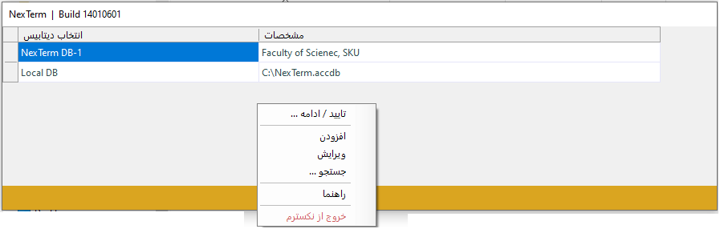

براي ويرايش آدرس يک ديتابيس محلي، از گزينه (جستجو) استفاده و نتيجه را ذخيره کنيد.

براي افزودن آدرس يک ديتابيس جديد، از گزينه (افزودن) استفاده کنيد.

مشاهده پنجره زير به معناي اتصال نکسترم به يک ديتابيس است. نام گروه آموزشي را انتخاب و کلمه عبور را وارد کنيد.

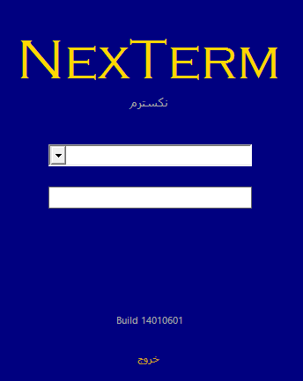

پس از تايپ کلمه ورود، پنجره زير را مشاهده مي کنيد.

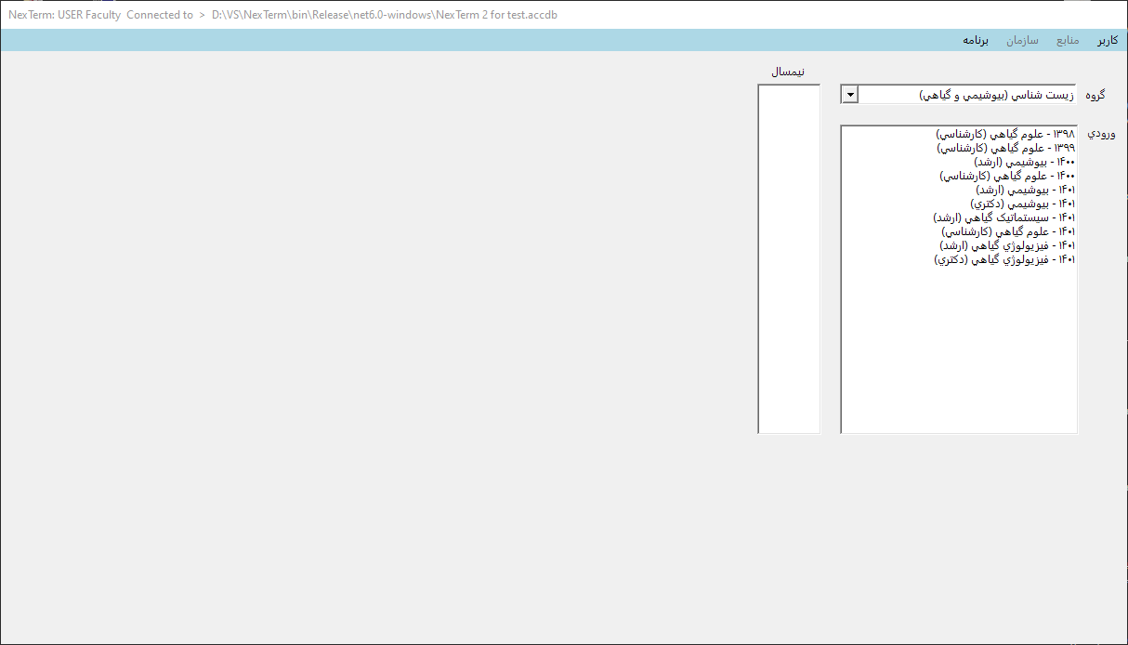

(در مثال بالا، کاربر "گروه زيست گياهي و بيوشيمي" بوده است.

اين پنجره از 9 بخش تشکيل شده است:

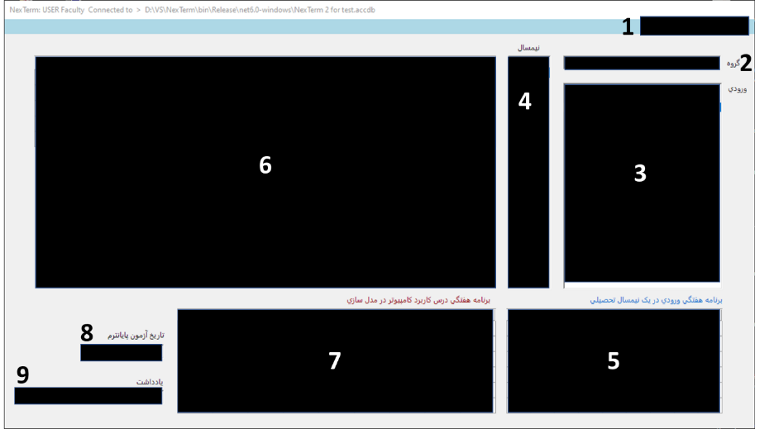

منوها در بخش 1 قرار دارند.

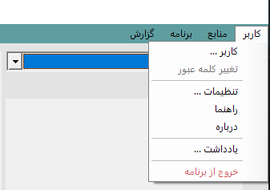 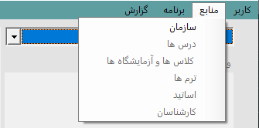

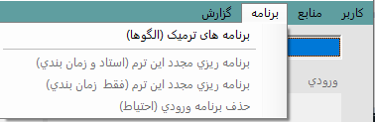 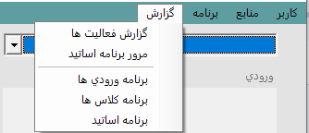

بخش 2 در پنجره فوق، ليست گروه هاي آموزشي دانشکده است که در آن گروه آموزشي شما انتخاب شده است و ورودي هاي فعال گروه شما را در بخش 3 نشان مي دهد:

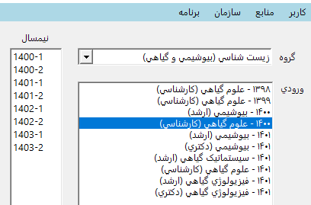

فعال بودن هر "ورودي" توسط "کاربر دانشکده" تعيين شده است.

براي شروع برنامه ريزي، يک ورودي را انتخاب کنيد. ليست ترم هايي که آن ورودي بايد برنامه درسي داشته باشد، در بخش 4 ديده خواهد شد.

ترمي که بايد برنامه ريزي شود يا مي خواهيد برنامه ريزي آن را ويرايش کنيد، از بخش 4 انتخاب کنيد.

نماي کلي برنامه هفتگي اين ورودي در اين ترم (ساعت هاي خالي و پر) در بخش 5 نشان داده خواهد شد.

جزئيات برنامه اين ورودي در اين ترم نيز در بخش 6 نشان داده خواهد شد.

در جدول بخش 5، عدد 1 به رنگ سياه رنگ و اعداد بزرگتر به رنگ قرمز (نشانه تداخل) هستند.

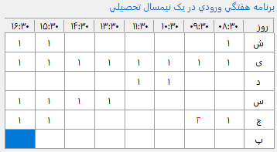

با کليک روي اعداد قرمز، اطلاعات مربوط به دليل تداخل نشان داده مي شود:

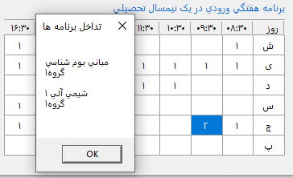

در بخش 6 جزئيات برنامه اين ورودي براي اين ترم ديده مي شود (در مثال زير، اين ترم براي اين ورودي قبلا برنامه ريزي شده است):

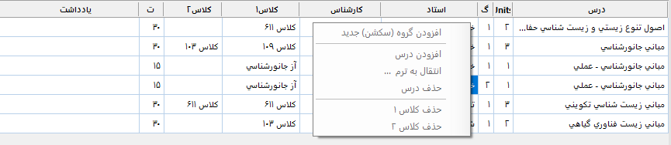

دبل کليک روي محل نام يک درس در ستون اول: تعيين يا تغيير درس

دبل کليک روي محل نام استاد در ستون دوم: تعيين يا تغيير استاد درس

دبل کليک روي عدد گروه درس در ستون سوم: تغيير گروه (سکشن) درس (سکشن درس بطور پيش فرض "يک" است)

دبل کليک روي محل نام کارشناس در ستون چهارم: تعيين يا تغيير کارشناس براي درس عملي

دبل کليک روي عدد واقع در ستون پنجم: تعيين يا تغيير ظرفيت کلاس

دبل کليک روي محل نام کلاس در ستون هفتم يا هشتم: تعيين يا تغيير محل کلاس درس

(کلاس دوم براي درس هاي 3 يا چهار واحدي است)

کليک راست روي جدول (بخش 6): منوي شناور که شامل چهار گزينه است:

افزودن گروه جديد: براي درسي که انتخاب شده، سکشن (گروه) جديدي ايجاد مي کند (يک سطر جديد در جدول، به نام همان درس)

افزودن درس: يک درس ديگر (در همين ترم) به برنامه ورودي اضافه مي کند.

نام درس از ليست دروس مرتبط با رشته اين ورودي انتخاب مي شود.

انتقال به ترم...: درس انتخاب شده را از اين ترم به ترم ديگري (در برنامه همين ورودي) انتقال مي دهد.

حذف درس: درس انتخاب شده را از برنامه اين ورودي حذف مي کند.

روي نام يک درس در جدول بخش 6 کليک کنيد: ساعت هاي اين درس برنامه هفتگي، در بخش 7 نمايش داده خواهد شد.

در سلول هاي اين جدول (بخش 7) کليک کنيد تا ساعت هاي ارايه درس تعيين يا ويرايش شوند.

تاريخ و ساعت امتحان پايانترم را در بخش 8 و يادداشتي اختياري براي يادآوري را در بخش 9 وارد کنيد.

قبل از برنامه ريزي درس بعدي، راست کليک کنيد و گزينه "ذخيره تغييرات برنامه" را انتخاب کنيد (مهم).

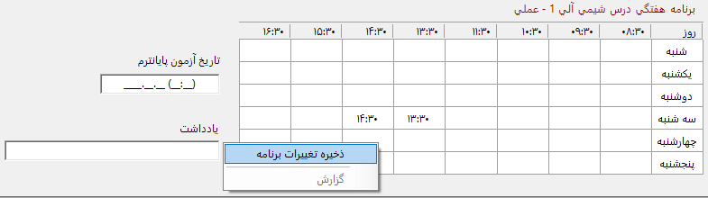

جدول بخش 7 چند منظوره است:

اگر در جدول بخش 6 نام يک درس (از ستون اول) انتخاب شده باشد، با کليک کردن در جدول بخش 7، ساعت هاي درس برنامه ريزي مي شوند و با راست کليک، منوي شناور براي (ذخيره تغييرات برنامه) نشان داده خواهد شد.

اگر در جدول بخش 6 نام يک استاد يا کارشناس يا کلاس (از ستون هاي دوم يا چهارم يا هفتم يا هشتم) انتخاب شده باشد، جدول بخش 7 برنامه هفتگي آن استاد يا کارشناس يا کلاس را در اين ترم (با توجه به اطلاعات همه ورودي ها و گروه هاي آموزشي) نشان خواهد داد و با راست کليک، منوي شناور براي (گزارش) برنامه هفتگي (استاد يا کارشناس يا کلاس) نشان داده خواهد شد.

تداخل در برنامه استاد يا کارشناس يا کلاس (با توجه به همه ورودي ها و گروه ها در اين ترم) با اعداد قرمز رنگ در جدول بخش 7 نشان داده مي شود. روي اعداد قرمز کليک کنيد تا جزئيات مربوط به دليل تداخل نشان داده شود:

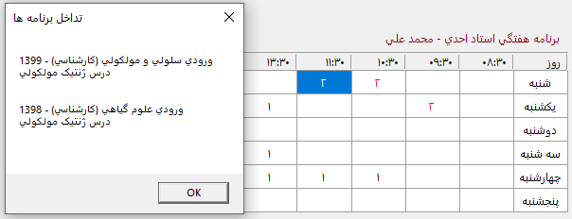

# برنامه هاي ترميک (الگوها)

معمولا براي هر دوره آموزشي يک جدول بنام برنامه ترميک وجود دارد (مثلا در مقطع کارشناسي يک جدول 8 قسمتي براي 8 ترم). برنامه ترميک نشان مي دهد که هر درس در چه ترمي بايد ارايه شود. در نکسترم به اين جدول "برنامه الگو" نيز گفته مي شود.

مجموعه برنامه هاي ترميک در دانشکده علوم به ديتابيس (بخش be) انتقال يافته اند، تا هرسال براي ورودي هاي جديد مورد استفاده قرار گيرد. الگوهاي جديد را مي توان بوسيله نکسترم ايجاد کرد. ليست درس هاي مربوط به هر دوره آموزشي قبلا در ديتابيس وارد شده اند و امکان ويرايش يا افزودن دروس (توسط کاربر دانشکده) وجود دارد.

هر دوره آموزشي، دست کم داراي يک "برنامه ترميک" است ولي مي توان دو يا چند الگو براي هر دوره آموزشي طراحي کرد. انتخاب يک الگو براي يک ورودي جديد توسط "مدير گروه وقت" صورت مي گيرد.

با انتخاب يک الگو براي يک ورودي جديد، برنامه 8 ترمه آن ورودي شکل مي گيرد ولي امکان تغيير آن وجود دارد (بخش هاي قبلي را ببينيد).

با دادن يک الگوي مناسب به يک ورودي درس هاي لازم در ترم هاي صحيح قرار داده مي شوند، تا مدير گروه هر ترم، به درس ها استاد و کلاس و ساعت اختصاص دهد.

براي ايجاد يا ويرايش يک برنامه ترميک (الگو)، گزينه (برنامه هاي ترميک) را از منوي (برنامه) کليک کنيد تا به پنجره "برنامه هاي ترميک" برويد.

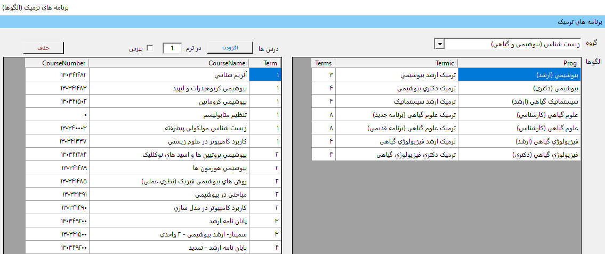

منوي اين پنجره داراي گزينه هاي زير است:

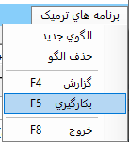

الگوي جديد: يک الگوي جديد براي يک دوره هاي آموزشي ايجاد مي کند. ابتدا "دوره آموزشي" پرسيده مي شود.

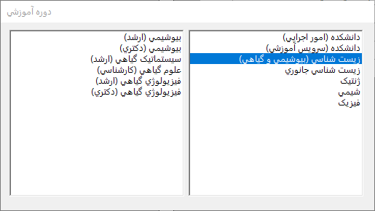

در پنجره الگوها، در سمت راست نام الگو را انتخاب کنيد و در سمت چپ، درس ها را مشخص کنيد.

براي ويرايش يک درس در الگو، روي نام درس دبل کليک کنيد.



براي دادن يک "الگو" به يک ورودي گزينه (بکارگيري) را از منو کليک کنيد.

ابتدا نام ورودي پرسيده مي شود:

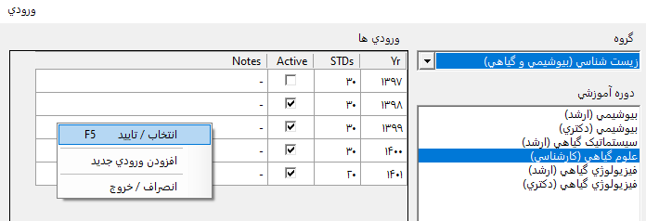

يک ورودي را در سمت چپ انتخاب کنيد تا بوسيله الگو برنامه ريزي شود.

ابتدا روي نام آن کليک کنيد، سپس کليک راست و گزينه (انتخاب/تاييد) را انتخاب کنيد.

اگر ورودي قبلا برنامه ريزي شده باشد، پيامي نشان داده خواهد شد.

# درباره دروس سرويسي

ارتباط مستقيم ميان گروه هاي آموزشي بين دانشکده هاي مختلف، مي تواند روندها را کوتاه تر کند، ولي نتيجه ممکن است نامطلوب باشد. معاونين آموزشي به برنامه هايي که بين خود رد و بدل مي کنند پايبندتراند و اين ارتباطات رسميت و اعتبار بيشتري دارد.

به همين دليل، معمولا دروس سرويسي بين دانشکده اي را "آموزش دانشکده ها" کنترل مي کنند و نتيجه را به گروه هاي خود اطلاع مي دهند.

**سوال:** با نرم افزار نکسترم، درس هاي سرويسي را چه کسي ثبت مي کند؟ **پاسخ:** سرويس گيرنده

با توجه به "داخلي بودن" نرم افزار نکسترم، ما مفهوم "سرويس دهنده" و "سرويس گيرنده" را طوري تعريف مي کنيم تا گروه هاي آموزشي مان در چارچوب فوق باقي بمانند.

به مثال هاي زير توجه کنيد:

|  |  |
| --- | --- |
| مثال | روند |
| دروس سرويسي مورد نياز از دانشکده هاي ديگر  (مثلا درس رياضي براي گروه شيمي)  سرويس دهنده: "آموزش دانشکده علوم"  سرويس گيرنده: "گروه شيمي" | 1. درخواست درس توسط گروه شيمي 2. استعلام و ارايه برنامه توسط آموزش دانشکده 3. ثبت برنامه درس توسط گروه شيمي |
| دروس سرويسي درخواست شده توسط دانشکده هاي ديگر  (مثلا درس فيزيک براي دانشکده فني)  سرويس دهنده: "گروه آموزشي فيزيک"  سرويس گيرنده: "آموزش دانشکده علوم" | 1. درخواست درس توسط آموزش دانشکده 2. ارايه برنامه توسط گروه فيزيک 3. ثبت برنامه درس توسط آموزش دانشکده |
| دروس سرويسي مورد نياز يک گروه از گروه ديگر در همين دانشکده  (مثلا درخواست درس شيمي براي گروه فيزيک)  سرويس دهنده: "گروه آموزشي شيمي"  سرويس گيرنده: " گروه آموزشي فيزيک" | 1. درخواست درس توسط گروه فيزيک 2. ارايه توسط گروه شيمي 3. ثبت برنامه درس توسط گروه فيزيک |

براي برنامه ريزي، گروه هاي آموزشي دانشکده، با ساير گروه هاي همين دانشکده ارتباط دارند.

يعني گروه ها دروس سرويسي مورد نياز خود را از "گروه هاي ديگر همين دانشکده" تامين مي کنند و به درخواست هاي "گروه هاي همين دانشکده" پاسخ مي دهند.

دانشکده علوم براي ارايه سرويس به خارج (يا دريافت سرويس از خارج)، داراي يک گروه ويژه بنام "سرويس هاي دانشکده " است.

چنانچه يک درس سرويسي بايد توسط دانشکده اي ديگر تامين شود، گروه "سرويس هاي دانشکده" اين درس را تامين مي کند.

مثال1: درس "رياضي براي گروه شيمي" توسط "گروه شيمي" درخواست و توسط گروه "سرويس هاي دانشکده" ارايه (تامين) مي شود.

مثال2: درس "فيزيک براي دانشکده فني" توسط گروه "سرويس هاي دانشکده" از گروه فيزيک درخواست و نتيجه به دانشکده فني ارايه مي شود.

مدير گروه "سرويس هاي دانشکده"، همان "معاون آموزشي دانشکده" است.

# راهنماي کاربر گروه (گام به گام)

## دروس سرويسي مورد نياز دانشکده هاي ديگر

زمان و استاد اين نوع درس ها را به دانشکده اطلاع دهيد.

پس از ثبت اين درس ها توسط دانشکده، اين درس ها در برنامه اساتيد مربوطه مشاهده مي شوند.

## دروس سرويسي مورد نياز گروه

اطلاعات زمان و استاد اين نوع درس ها را دريافت و در برنامه گروه (ورودي مناسب) وارد کنيد.

پس از ثبت برنامه اين درس ها توسط شما، در برنامه اساتيد مربوطه مشاهده مي شوند.

نحوه ثبت برنامه ها را در بخش زير (برنامه ريزي) ببينيد.

## برنامه ريزي

1- نکسترم را اجرا کرده و ديتابيس دانشکده را انتخاب و با پسورد گروه خود وارد شويد.

2- آيا همه ورودي هاي فعال گروه در ليست مشاهده مي شوند؟ (اگر نه: به کاربر دانشکده اطلاع دهيد تا ليست تکميل شود)

3- يک ورودي را براي برنامه ريزي انتخاب کنيد.

4- ترم (1401-1) را انتخاب کنيد.

5- آيا همه درس هاي لازم براي اين ورودي در ترم 1401-1 در ليست مشاهده مي شوند؟ (اگر بله، برو به شماره 7)

6- روي ليست (بالا چپ) کليک راست کنيد، گزينه (افزودن درس) را انتخاب و درسي را اضافه کنيد. سپس به شماره 4 برگرد.

7- آيا همه درس هاي عملي داراي تعداد گروه (سکشن) کافي هستند؟ (اگر بله، برو به شماره 9)

8- روي درس عملي که گروه جديد لازم دارد کليک راست کنيد و گزينه (افزودن گروه جديد) را انتخاب و گروه ديگري به درس اضافه کنيد. سپس به شماره 7 برگرد.

9- براي همه درس هاي جدول: درس را انتخاب کنيد سپس با دبل کليک در خانه (استاد)، استاد درس را تعيين کنيد.

10- براي همه درس هاي عملي: درس عملي را انتخاب کنيد سپس با دبل کليک در خانه جدول، کارشناس را تعيين کنيد.

11- براي همه درس ها: درس را انتخاب کنيد سپس با دبل کليک در خانه (Capa)، ظرفيت درس را وارد کنيد.

12- براي همه درس ها ... :

- درس را انتخاب کنيد (روي نام درس، يک کليک کنيد)

- در جدول (پايين چپ) ساعت هاي درس در هفته را علامت بزنيد. سپس با کليک راست (ذخيره) کنيد.

- با نگاه به جدول (پايين راست) از عدم تداخل برنامه اين ورودي اطمينان حاصل کنيد.

- روي نام استاد کليک کنيد و در جدول (پايين چپ) از عدم تداخل برنامه استاد اطمينان حاصل کنيد.

- روي نام کارشناس (درس عملي) کليک کنيد و در جدول (پايين چپ) از عدم تداخل برنامه کارشناس مطمئن شويد.

12- براي همه درس ها: درس را انتخاب کنيد سپس با دبل کليک در خانه (Class1)، محل کلاس درس را تعيين کنيد.

13- روي جدول (پايين راست) کليک راست کنيد و (گزارش) بگيريد.

14- آيا ورودي ديگري براي برنامه ريزي وجود دارد؟ (اگر بله: به شماره 3 برگرد).

15- پايان.

## تغيير کلمه عبور توسط کاربر گروه

از منوي (کاربر) گزينه (تغيير کلمه عبور) را کليک کنيد.

ابتدا کلمه عبور فعلي پرسيده مي شود.

سپس کلمه عبور جديد پرسيده مي شود.

اگر کلمه عبور را فراموش کرديد، موضوع را به (کاربر دانشکده) اطلاع دهيد.

# راهنماي کاربر دانشکده

کاربر دانشکده مدير برنامه نکسترم محسوب مي شود و اختيارات بيشتري دارد.

پس از شروع برنامه کلمه عبور را وارد کنيد تا به پنجره اصلي برنامه برسيد.

## مشاهده برنامه گروه ها

در پنجره اصلي برنامه:

1. يک گروه آموزشي را از ليست انتخاب کنيد
2. يک ورودي را از ليست انتخاب کنيد
3. ترم مورد نظر را از ليست انتخاب کنيد
4. روي جدول برنامه هفتگي در پايين-راست پنجره راست کليک کنيد و گزارش بگيريد

## تعيين / تغيير کلمه عبور براي "کاربر گروه"

هر مدير گروه مي تواند کلمه عبور خود را از طريق منوي "کاربر" تغيير دهد.

کاربر دانشکده نيز مي تواند کلمه عبور همه گروه ها را تعيين کند يا تغيير دهد.

در پنجره اصلي برنامه:

1. از منوي "سازمان"، گزينه گروه هاي آموزشي را کليک کنيد.
2. نام هر گروه روي يک سطر و کلمه عبور گروه در مقابل آن در ستون سمت راست قرار دارد
3. روي کلمه عبور کليک کنيد و F2 را بزنيد (و يا روي کلمه عبور با مکث دو بار کيک کنيد)
4. دکمه "انتخاب / خروج" را در پايين پنجره کليک کنيد

نتيجه: کاربر گروه براي ورود به "اين ديتابيس" بايد کلمه ورود جديد را وارد کند.

نکته: پسورد کاربر گروه فقط روي "اين ديتابيس" تغيير کرده است.

## ويرايش ليست گروه ها، دوره ها و ورودي ها

در پنجره اصلي برنامه:

1. از منوي "سازمان"، گزينه گروه هاي آموزشي را کليک کنيد.
2. روي نام يک گروه کليک کنيد و F2 را بزنيد (و يا با مکث دو بار کيک کنيد)
3. براي غير فعال شدن يک گروه (طور موقت)، تيک active آن را برداريد.

هشدار: نام گروه را طوري تغيير ندهيد که هويت آن را عوض کند.

## ويرايش ليست اساتيد و کارشناسان

در پنجره اصلي برنامه:

1. از منوي "منابع"، گزينه اساتيد و يا کارشناسان را کليک کنيد.
2. در پنجره جديد، ابتدا گروه آموزشي و سپس نام استاد را انتخاب کنيد (براي کارشناسان مستقيما نام کارشناس را انتخاب کنيد)
3. روي نام يک استاد يا کارشناس راست کليک کنيد.
4. منوي شناور شامل گزينه هاي زير است:
   1. انتخاب / تاييد (براي استفاده از نام استاد يا کارشناس در پنجره هاي ديگر)
   2. افزودن استاد/کارشناس جديد
   3. حذف استاد
   4. ويرايش (ويرايش نام استاد / کارشناس)
   5. انصراف / خروج

نکته: منوي شناور با کليک راست روي "ليست اسامي" ظاهر مي شود.

## ويرايش ليست درس ها

در پنجره اصلي برنامه:

1. يک گروه آموزشي را انتخاب کنيد
2. از ليست ورودي ها يک ورودي را انتخاب کنيد (انتخاب يک ورودي، درواقع براي انتخاب يک دوره آموزشي است)
3. از منوي "منابع"، گزينه "درس ها" را کليک کنيد.
4. در پنجره جديد، از سمت راست جدول: نام درس، شماره درس، تعداد واحد و واحد معادل (Eq) قابل ويرايش هستند.

هشدار: نام درس را طوري تغيير ندهيد که هويت آن عوض شود.

نکته: هنگام ويرايش، اسامي تکراري ايجاد نکنيد.

نکته: با کليک راست و انتخاب "افزودن آيتم جديد"، مي توان درس جديدي ايجاد نمود.

نکته: روش ديگر براي ويرايش درس ها و افزودن درس جديد بصورت زير وجود دارد:

1. يک گروه آموزشي را انتخاب کنيد
2. از ليست ورودي ها يک ورودي را انتخاب کنيد
3. از ليست ترم ها يک ترم را انتخاب کنيد اگر اين ترم داراي برنامه درسي باشد، درس ها در جدول بالا-چپ ديده مي شوند.
4. روي نام يک درس دبل کليک کنيد تا پنجره "انتخاب درس" ظاهر شود.
5. براي ويرايش هر يک از موارد {نام درس يا شماره درس يا تعداد واحد}، روي آن با مکث دو بار کليک کنيد يا F2 را بزنيد.
6. براي افزودن يک درس جديد، راست کليک کنيد.
7. گزينه هاي منوي شناور عبارتند از:
   1. انتخاب / تاييد
   2. افزودن درس جديد
   3. خروج / انصراف

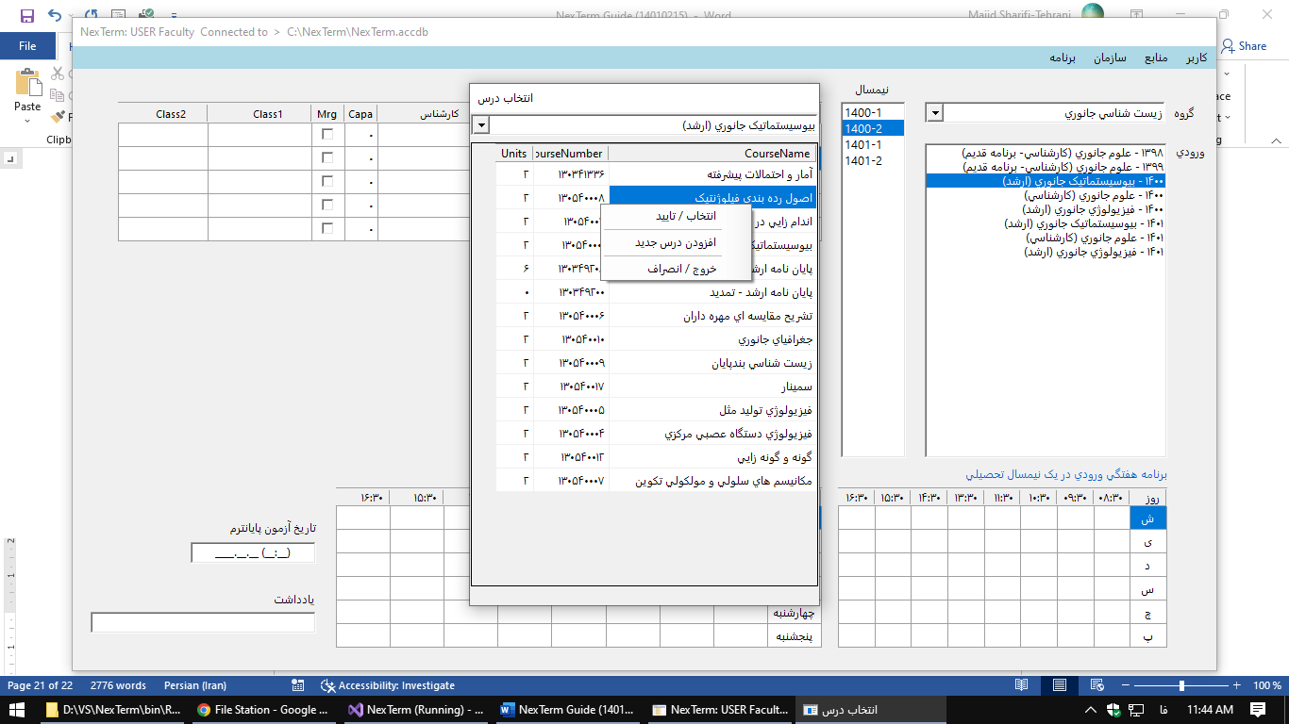

## ويرايش ليست کلاس ها / آزمايشگاه ها

در پنجره اصلي برنامه:

1. از منوي "منابع"، گزينه "کلاس ها و آزمايشگاه ها" را کليک کنيد.
2. در پنجره جديد، در ليست سمت راست: نام کلاس، ظرفيت (capa) و داشتن ويدئوپروژکتور (Av) را مي توان ويرايش نمود.

هشدار: نام کلاس / آزمايشگاه را طوري تغيير ندهيد که هويت آن عوض شود.

نکته: هنگام ويرايش، اسامي تکراري ايجاد نکنيد.

نکته: با کليک راست و انتخاب "افزودن کلاس جديد"، مي توان کلاس جديدي ايجاد نمود.

نکته: وقتي يک ترم از ليست ترم ها انتخاب شده باشد، در اين پنجره برنامه هفتگي در سمت راست، براي هر کلاس زمان هاي آزاد را نشان دهد.

## حذف برنامه ها

در پنجره اصلي برنامه:

1. يک گروه آموزشي را انتخاب کنيد
2. از ليست ورودي ها يک ورودي را انتخاب کنيد.
3. از منوي "برنامه"، گزينه "حذف برنامه اين ورودي " را کليک کنيد.
4. دو بار تاييد گرفته مي شود و برنامه "اين ورودي" حذف مي شود.

هشدار: عمليات حذف برنامه يک ورودي، غير قابل برگشت است.

نکته: فقط درس هاي قابل ارايه در هر ترم براي يک ورودي را مي توان از طريق الگوها دوباره برنامه ريزي کرد.

نکته: تعيين ساعت هفتگي دروس، نام استاد و کلاس و ... براي دروس هر ترم، بوسيله الگوها انجام نمي شود.

## فعال کردن ترم ها

در پنجره اصلي برنامه:

1. از منوي "منابع"، گزينه "ترم ها" را کليک کنيد.
2. در پنجره جديد، در ليست فعال بودن هر يک از ترم ها (براي کاربر گروه) را مي توان ويرايش نمود.

هشدار: "نام ترم ها" را تغيير ندهيد! (تکرار: نام ترم ها را تغيير ندهيد!!)

## ويرايش ليست ورودي ها

در پنجره اصلي برنامه:

1. از منوي "سازمان"، گزينه "ورودي هاي دانشجويان" را کليک کنيد.
2. در پنجره جديد يک گروه را از ليست انتخاب کنيد
3. يک دروه آموزشي را از ليست انتخاب کنيد
4. در ليست سمت چپ، سال ورود و تعداد دانشجو و فعال بودن آن براي "کاربر گروه" را مي توان ويرايش نمود.
5. براي افزودن يک ورودي جديد، کليک راست کنيد. منوي شناور داراي گزينه هاي زير است:
   1. انتخاب / تاييد
   2. افزودن ورودي جديد
   3. انصراف / خروج

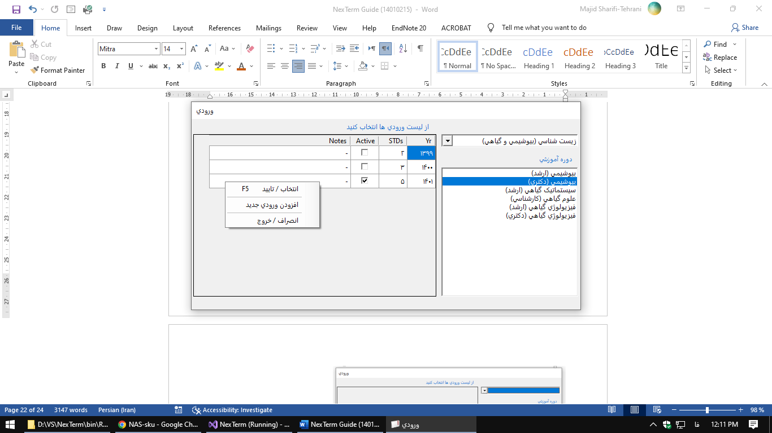

# ديتابيس نکسترم

نکسترم از دو بخش فرانت اند (front end) و بک اند (back end) تشکيل شده. برنامه (نرم افزار) بخش فرانت اند است و ديتابيس بخش بک اند را تشکيل مي دهد. در مطالب بالا بخش فرانت اند که کاربر با آن کار مي کند توضيح داده شد.

براي "برنامه ريزي گروهي" بخش ديتابيس (بک اند) روي يک سرور (قابل اتصال براي همه کاربران) قرار داده مي شود.

بنابراين برنامه ريزي هاي همه گروه ها توسط کاربر دانشکده قابل دسترس خواهد شد.

در ديتابيس نکسترم بيشتر اطلاعات (ليست درس ها، ورودي ها، اساتيد، ...) از قبل وارد شده اند.

بطور خلاصه، نکسترم از يک برنامه (front-end) و يک ديتابيس (back-end) تشکيل شده. کاربر (يعني مدير گروه) با برنامه نکسترم (يعني بخش fe) کار مي کند و حاصل کار (برنامه ريزي ها) در بخش ديتابيس (يعني be) ذخيره مي شوند.

آدرس بک اند واقع روي سرور NAS دانشگاه شهرکرد عبارتست از:

\\185.105.121.99\xxxxxxxxx@sku.ac.ir\NexTerm.accdb

که در آن xxxxxxxx يک فولدر شبکه در سرور NAS دانشگاه است.

با نصب نکسترم، يک ديتابيس محلي نيز در فولدر برنامه قرار داده مي شود (C:\NexTerm\NexTerm.acdb) که براي استفاده از آن به اينترنت نياز نيست.

برنامه ريزي هاي ذخيره شده در ديتابيس محلي قابل دسترس براي آموزش دانشکده نيست.

# کنترل نهايي

با توجه به اعدد لاتين در شکل زير:

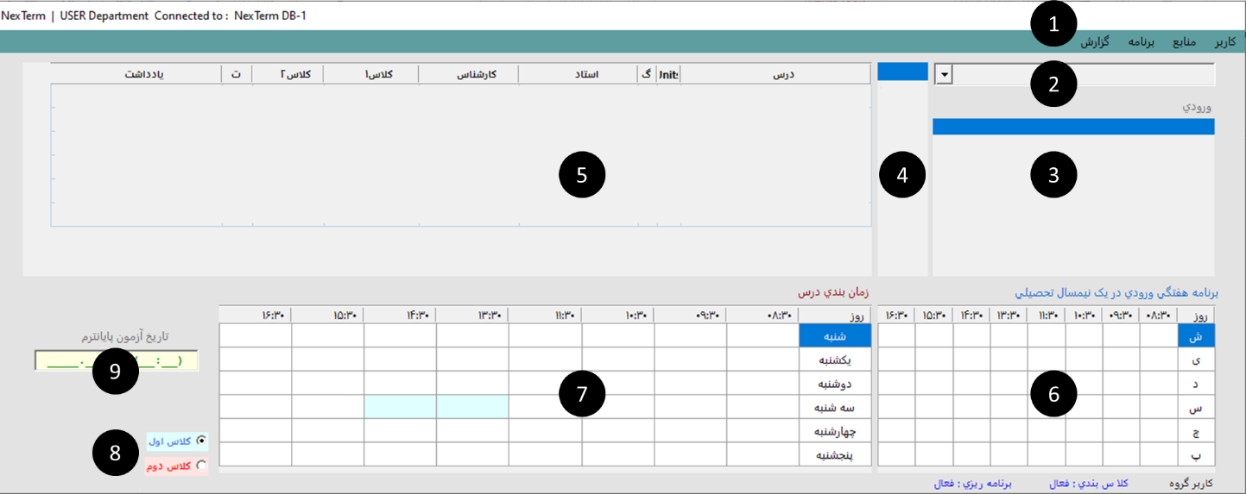

|  |  |
| --- | --- |
|  | بررسي توسط مدير گروه آموزشي |
| - | به عنوان کاربر گروه خود و همچنين کاربر دانشکده"سرويس آموزشي" ، مراحل بررسي ذيل را انجام دهيد.  هشدار : عدم ثبت (نام استاد ، زمان درس ، کلاس، ...) باعث مي شود که تداخل هاي احتمالي در برنامه ها نشان داده نشوند. |
| 1 | نام گروه را از (2) انتخاب کنيد.  آيا ورودي هاي صحيح در ليست (3) قابل مشاهده هستند؟  بله: برو به 2  خير: فورا به آموزش دانشکده اطلاع دهيد. |
| 2 | براي تک تک ورودي ها در (3) :  ترم 1401-1 را از ليست (4) انتخاب کنيد.  با کليک راست، ترم 1401-1 را "پيش فرض" کنيد.  آيا همه درس ها و سکشن هاي صحيح در (5) قابل مشاهده هستند؟  بله: برو به 3  خير: دستورالعمل "افزودن درس/سکشن به برنامه يک ورودي" را اجرا کنيد (بروبه 7) |
| 3 | براي تک تک ورودي ها در (3) :  آيا جدول (6) (= برنامه ورودي) فاقد تداخل است؟  بله: برو به 4  خير: تداخل هايي مشاهده مي شوند:  الف) اگر جزو دروس ادغام شونده و يا قابل انتخاب هستند: براي دانشکده در بخش (5) در ستون يادداشت توضيح کوتاهي وارد کنيد. برو به 4  ب) اگر تداخل هايي هستند که "بايد" رفع شوند، دستورالعمل "رفع تداخل از برنامه يک ورودي" را اجرا کنيد (برو به 8) |
| 4 | در بخش (1) از منوي گزارش، گزينه "برنامه اساتيد" را کليک کنيد.  نوع "گزارش بدون جزئيات" را انتخاب کنيد.  آيا در گزارش حاصله، برنامه اساتيد فاقد تداخل است؟  بله: برو به 5  خير: دستورالعمل "رفع تداخل از برنامه استاد" را اجرا کنيد (برو به 9) |
| 5 | در بخش (1) از منوي گزارش، گزينه "برنامه کلاس ها" را کليک کنيد.  نوع "گزارش بدون جزئيات" را انتخاب کنيد.  آيا در گزارش حاصله، برنامه کلاس ها و يا آزمايشگاه هاي مربوط به گروه شما فاقد تداخل است؟  بله: برو به 6  خير: دستورالعمل "رفع تداخل از برنامه کلاس / آز" را اجرا کنيد (برو به 10) |
| 6 | برنامه شما فاقد اشکال است.  وضعيت را به آموزش دانشکده اطلاع دهيد.  (مي توانيد در بخش (1) در منوي کاربر گزينه يادداشت را کليک و براي دانشکده يادداشت بگذاريد)  پايان دستورالعمل براي گروه آموزشي |
| 7 | دستورالعمل "افزودن درس/سکشن به برنامه يک ورودي"  ورودي (3) و ترم (4) صحيح را انتخاب کنيد  افزودن درس: در بخش (5)، راست کليک کنيد و گزينه "افزودن درس" را انتخاب کنيد.  افزودن سکشن: يکي از سکشن هاي موجود از درس را انتخاب کنيد، در بخش (5)، راست کليک کنيد و گزينه "افزودن گروه" را انتخاب کنيد.  به شماره 2 برگرديد |
| 8 | دستورالعمل " رفع تداخل از برنامه يک ورودي "  در جدول بخش (6) اعداد رنگي بزرگتر از 1 نشان دهنده تداخل هستند.  براي ديدن جزئيات تداخل:  الف) روي عدد رنگي شده کليک کنيد  ب) "گزارش برنامه ورودي ها" را مشاهده کنيد : منوي گزارش در بخش (1)  براي رفع تداخل، زمان يکي از درس هاي درگير را تغيير دهيد:  در بخش (5)، نام درس را در "ستون درس" انتخاب کنيد  در بخش (7) زمان درس را تغيير دهيد (براي راهنمايي به جاهاي خالي در جدول 6 نگاه کنيد).  در بخش (7) راست کليک کنيد و تغييرات را ذخيره کنيد  به شماره 3 برگرديد |
| 9 | دستورالعمل "رفع تداخل از برنامه استاد"  تداخل در برنامه اساتيد گروه در گزارش "برنامه اساتيد" ديده مي شود.  همچنين، در بخش (5) با کليک روي نام استاد (در ستون استاد) مي توان تداخل برنامه يک استاد را در ليست (7) مشاهده نمود  براي رفع تداخل، زمان يکي از درس ها را تغيير دهيد.  براي اين کار:  روي نام درس در بخش (5) کليک کنيد.  در بخش (7) زمان درس را تغيير دهيد (براي راهنمايي به جاهاي خالي در جدول 6 نگاه کنيد).  در بخش (7) راست کليک کنيد و تغييرات را ذخيره کنيد.  در بخش (5) با کليک روي نام استاد رفع تداخل در برنامه استاد را در ليست (7) مشاهده نماييد.  در بخش (5) با کليک روي کلاس 1 و يا 2، برنامه کلاس را در ليست (7) مشاهده نماييد و مطمئن شويد تداخل کلاسي ايجاد نشده باشد.  به شماره 4 برگرديد |
| 10 | دستورالعمل رفع تداخل از برنامه کلاس / آز"  در بخش (5) روي نام کلاس 1 يا کلاس 2 (هرکدام تداخل دارد) دبل کليک کنيد.  در پنجره انتخاب کلاس، از ليست کلاس ها کلاس (با آزمايشگاه) ديگري را انتخاب کنيد  به جدول سمت چپ پنجره نگاه کنيد: سلول هاي زرد رنگ (زمان مورد نياز ما از اين کلاس) نبايد قبلا اشغال شده باشد.  پس از يافتن يک کلاس مناسب، راست کليک و تاييد کنيد.  در صورت عدم موفقيت در رفع تداخل کلاس، براي دانشکده در ستون يادداشت در بخش (5) يک يادداشت کوتاه بگذاريد.  به شماره 5 برگرديد |
|  | بررسي توسط آموزش دانشکده |
| 11 | پس از اينکه گروه ها وضعيت "اتمام بررسي و عدم اشکال" را اعلام کردند:  مراحل "بررسي توسط گروه آموزشي" را دوباره انجام دهيد: در صورت درست بودن اعلام گروه ها، مراحل آن سريع پاس مي شوند.  برو به 12 |
| 12 | در بخش (1) از منوي گزارش، گزينه "برنامه کلاس ها" را کليک کنيد.  آيا در گزارش حاصله، برنامه کلاس ها و يا آزمايشگاه ها فاقد تداخل است؟  بله: برو به 13  خير: دستورالعمل "رفع تداخل از برنامه کلاس / آز" را اجرا کنيد و به 12 بازگرديد |
| 13 | برنامه ها فاقد اشکال هستند.  دستورالعمل "ورود برنامه ها به سس" را اجرا کنيد (برو به 14) |
| 14 | دستورالعمل "ورود برنامه ها به سس"  براي تک تک گروه هاي آموزشي:  ترم 1401-1 را انتخاب کنيد.  در بخش (1) از منوي گزارش، گزينه "برنامه ورودي ها" و گزينه "روزهاي هفته در ستون" را انتخاب کنيد.  با استفاده از گزارش، برنامه را مطابق معمول وارد سس کنيد. |